附件二-2 (至少三項活動，一為配合全民國防教育日，一為防空演習，另一為平時宣導)

彰化縣南州國民小學113年全民國防教育宣導教育活動資料紀錄表
主題 | 防震演習成果
日期 | 112/09/19 、 112/09/20
主持人 | 楊巽斐
對象 | 全校師生 | 人數 | 80
宣導  （活動  ）綱要 | 臺灣位於環太平洋地震帶上，地震發生頻繁。  天災無法避免，唯有加強防災知識，於災前做好預防措施，提升自我災害應變能力，以減輕災害損失，保障民眾生命財產安全。  練習抗震保命三步驟  “趴下、掩護、穩住並抓住桌腳“  地震演練一起來，保護頭頸最要緊！
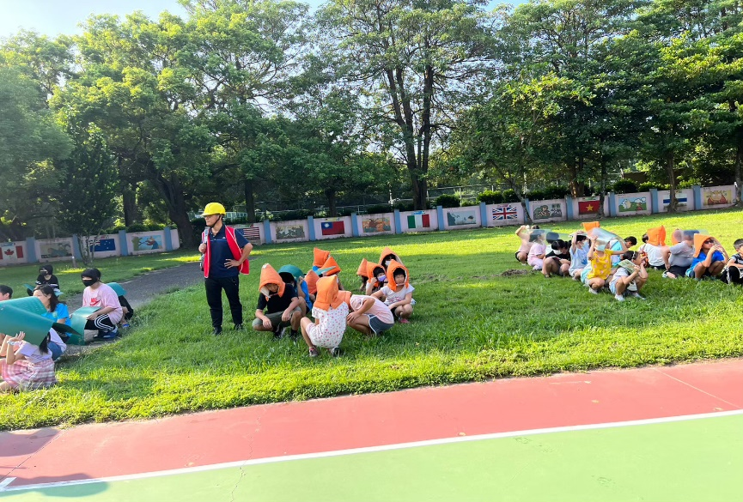  成果照 片 | 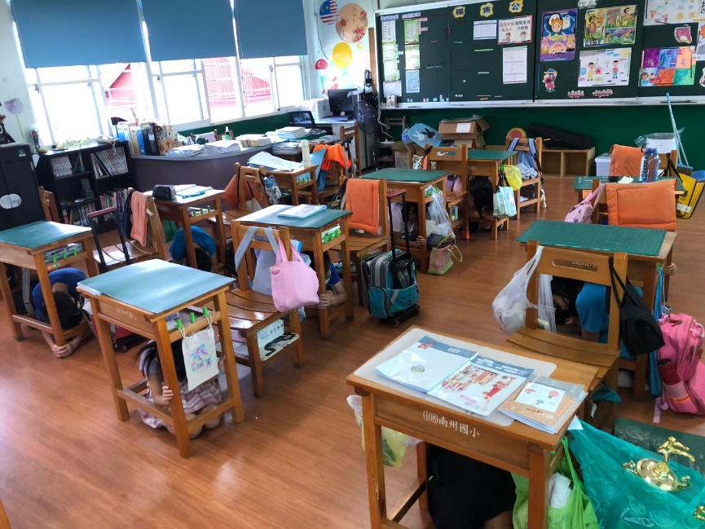
承辦人：王文成 單位主管:柳錫馨 校長：楊巽斐
附件二-3 (至少三項活動，一為配合全民國防教育日，一為防空演習，另一為平時宣導)

彰化縣南州國民小學113年全民國防教育宣導教育活動資料紀錄表
主題 | 全 民 國 防 宣 導
日期 | 2024/09/02
主講人 | 王文成
對象 | 全校師生 | 人數 | 80
宣導  （活動  ）綱要 | 推動全民國防教育工作，在於增進孩子的防衛意識，確保國家安全，建立孩子「責任一體、安危一體、禍福一體」的共識，達到全民關注、全民支持、全民參與、全民國防的最高理想。
成果照片 | 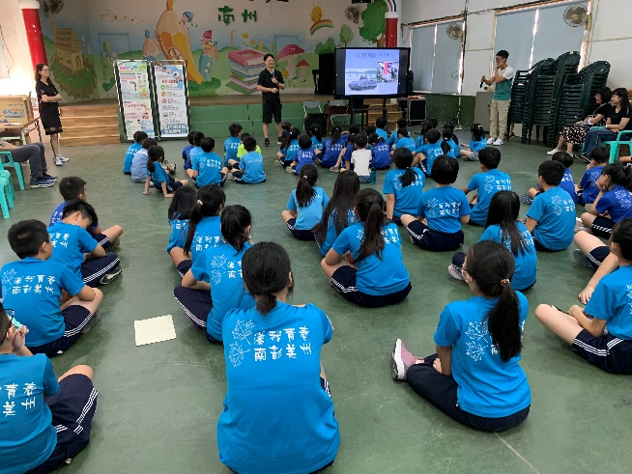  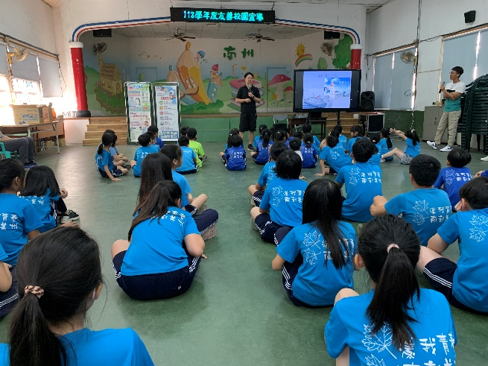
承辦人：王文成 單位主管:柳錫馨 校長：楊巽斐

